В рамках внеурочной деятельности по предметам «История и культура Кубанского казачества» и «ОПК» проходят внеклассные мероприятия, направленные на духовно-нравственное воспитание подрастающего поколения.
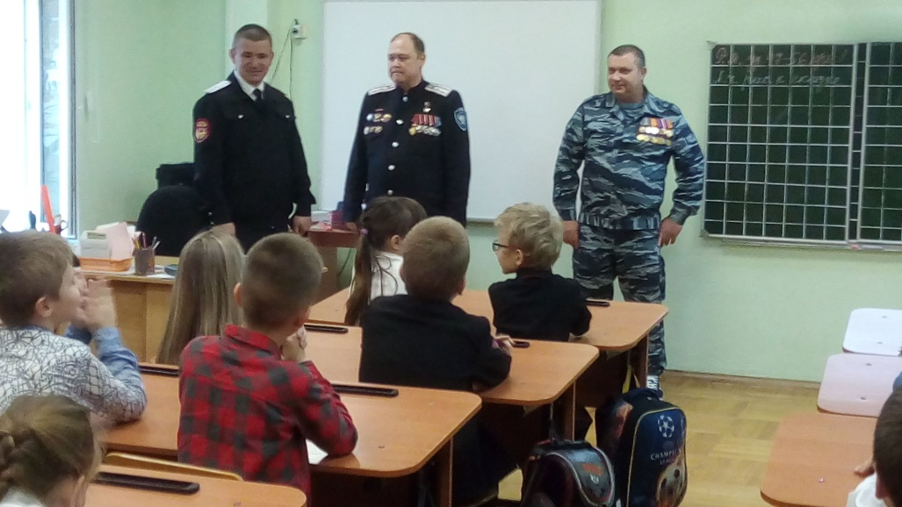

При содействии атамана ХКО «Юго-Западный курень» ЕРКО Быкова А.А. был приглашен подполковник военно воздушных сил, участник боевых действий в ходе осетино-ингушского конфликта, Первой и Второй чеченских войн, антитеррористической операции в Дагестане и вооружённого конфликта в Южной Осетии, Герой Российской Федерации Палагин Сергей Вячеславович. Встреча оказалась очень интересной и содержательной. Сергей Вячеславович пожелал ребятам настойчивости в достижении поставленных целей. «Дерзайте, стремитесь, растите, мужайте, будьте честными, добрыми и мужественными как те, кто защищал и защищает рубежи нашей великой России».
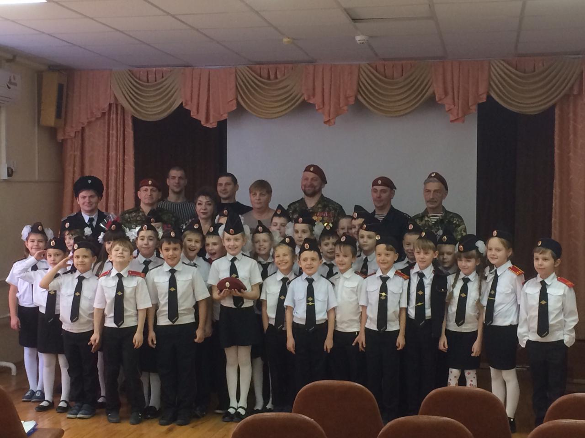
Под девизом «В сердцах живых вы будете жить вечно» прошла торжественная церемония передачи крапового берета дважды кавалера ордена Мужества Перлефон Артура Валерьевича учащимся класса казачьей направленности, который носит его имя. В знаменательном событии приняли участие: сын и вдова Артура Валерьевича, сослуживцы - Казаки ХКО "Юго-Западный Курень" С.В.Украинский, И.В. Шеховцов, А.Н. Петренко, а также казак-наставник Ермолаев Ю.М.
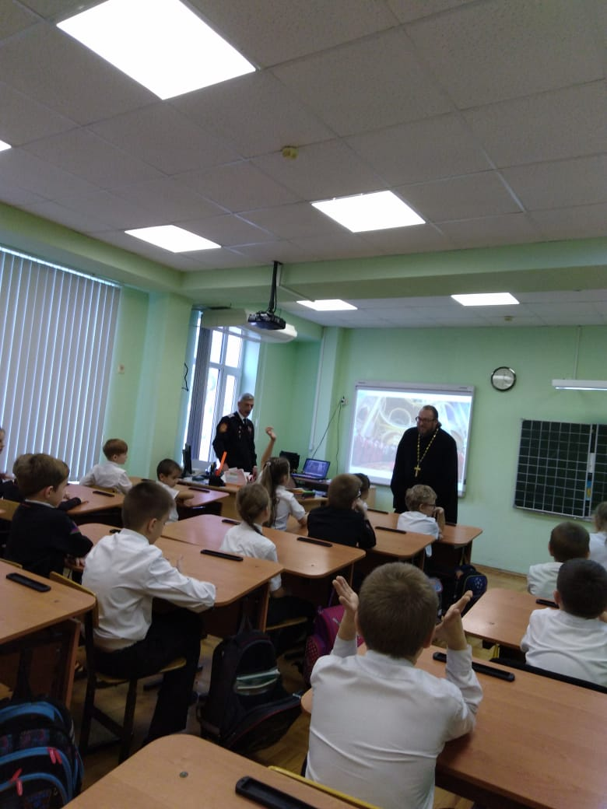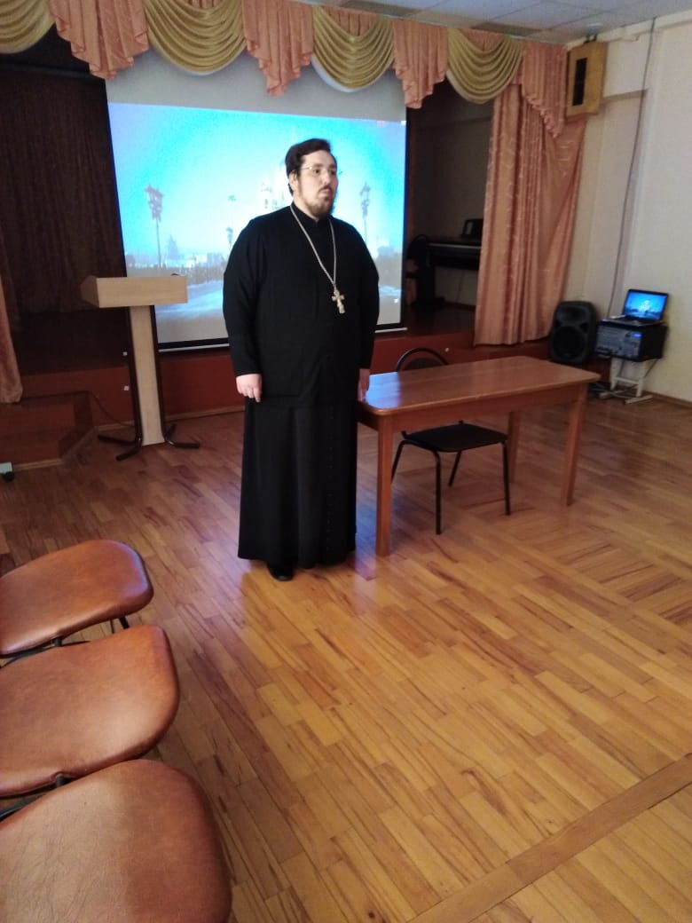
В рамках трехстороннего соглашения (школа-ХКО-православный приход) служителями Прихода мемориально-храмового комплекса св. Дмитрия Солунского подготовлены и проведены встречи на темы: «Роль православных воинов в годы ВОВ» и «Святые защитники Отечества».

